

**Proyecto:**

**Diseño y montaje de un Carrito Seguidor de Línea**

***Docente:*** Juan José Guevara

***Alumnos:***

-Walter Steven Aguilar Quintanilla #261417 -Carlos Humberto Ticas Meléndez #397518

-Miguel José Pino Cortez #126218

-Jonathan Ernesto latín guillen # 110118

**Fecha :** 27/05/2019

**Grupo :**No. 6

1. **Definición del problema.**

A los estudiantes de Hardware computacional sección HAR 21, se les ha asignado como su proyecto final de la materia Creación de Circuitos Electrónicos con Microcontroladores la creación de un carro seguidor de línea utilizando la placa de desarrollo utilizada en las clases prácticas. Con los cuales se realizará una competencia, en los cuales los estudiantes disputaran una carrera contra tiempo por el primer lugar. Los estudiantes constan de un periodo aproximado de 4 semanas para la realización de este en el cual deberán de realizar todo los puntos que el docente les ha solicitado. Contando con una pista de pruebas que se asemejara al circuito del día de la competencia, el carro con el mejor tiempo al completar el circuito será el ganador.

**2. Objetivo**

**Objetivo General .**

* Diseñar e implementar un robot seguidor de línea que cumpla con ordenes establecida

**Objetivo específico**.

* Analizar y experimentar circuito de modulo capaz de procesar información, de señales digitales y PWM que permita el movimiento del robot a través de motores DC
* Encontrar y adaptar los sensores necesarios para detectar las líneas negra contra el fondo blanco
* Diseñar e implementar driver para el control de los sensores

**3. Metas**

* Conseguir que el proyecto funciones con éxito
* Mantener una buena comunicación como equipo para lograr nuestro proyecto
* Obtener la vuelta completa del carro seguidor de línea

**3. Estado de Arte.**

Los **robots seguidores de línea** son robots capaces de seguir una línea marcada en el suelo. Normalmente esta línea es de color negro sobre un fondo blanco. Son unos robots muy sencillos pero vistosos y todo amante de la robótica ha tenido que experimentar con ellos en sus inicios. Por ello nos propusimos como grupo de investigación Cyborg, emprender la iniciativa de construir dicho robot, para ello partimos de las entrevistas realizadas al experto Ingeniero en robótica Felix, quién asesoró de forma permanente el proceso de aprendizaje de los estudiantes, como aporte, siendo éste egresado de la institución educativa Colegio La Salle, logrando avanzar en la experimentación con los pasos claves para hacer funcionar al robot, Los **robots seguidores de línea** son robots capaces de seguir una línea marcada en el suelo. En nuestro caso esta línea es de color negro sobre un fondo blanco. Es un robot muy sencillo pero vistoso y el siguiente reto es que los jóvenes estudiantes diseñen la estructura estética del mismo que tendrá el valor agregado de recolectar el reciclaje, con el fin de incentivar a la par este hábito, haciéndolo divertido para los estudiantes.

**Motores:** El robot se mueve utilizando motores. Se tuvo en cuenta el tamaño, el peso, la precisión del motor, entre otros factores, teniendo en cuenta que podíamos utilizar varias clases: motores de corriente continua, motor paso a paso o los moto-reductores. Para este ejercicio se utilizaron 2 moto-reductores con un módulo puente H para el control.

**Ruedas:** Las ruedas del robot son movidas por los motores. Se usaron ruedas de materiales antideslizantes para asegurar buena tracción.

**Fuente de energía:** El robot obtiene la energía que necesita para su funcionamiento de baterías. El peso, capacidad de descarga y duración son factores que se tuvieron en cuenta a la hora de escoger el modelo y tamaño de las mismas.

**Tarjeta de control:** Ella es la responsable de la lectura de los sensores, la toma de decisiones y el control de los motores.

**Funcionamiento**: El algoritmo para seguir la línea es muy sencillo. Si ambos sensores detectan "**negro**" el robot seguirá avanzando. Cuando el sensor de la derecha detecte "**blanco**" y el de la izquierda "**negro**", el robot girará a la izquierda, y cuando ocurra el caso contrario girará a la derecha. Si ambos sensores leen "**blanco**", el robot permanecerá parado.

## Conclusión del estado del arte:

Se muestra de manera "teórica", los aspectos tendidos en cuenta al diseñar el controlador digital del robot rastreador utilizando los conceptos teóricos/prácticos que se explican en cualquier curso de "Electrónica Digital".

En éste punto nace el reto de los estudiantes, de diseñar una estructura funcional al robot, que tenga la capacidad de recibir el material reciclable en la institución educativa, con el fin de incentivar ésta práctica ambiental.

**Antecedentes**

## Robots en las escuelas

La robótica es un área de la tecnología que se ocupa de la investigación y el desarrollo de robots, es decir, entidades hechas por el hombre, dotadas de una determinada anatomía y de una conexión en algunos casos inalámbrica de retroalimentación inteligente entre el sentido y la acción sin el control humano. Gracias a motores o actuadores que operan sobre sus extremidades o impulsan su cuerpo, los robots pueden realizar diversos movimientos, incluso tareas de motricidad fina.

En este sentido, el objetivo último de la robótica es la creación de artefactos que sean capaces de reemplazar al hombre en determinadas tareas, lo que da lugar a un vastísimo campo de aplicación: áreas como la salud, la industria, los servicios domésticos y la educación, entre otras, se ven enriquecidas hoy en día gracias al uso de estas tecnologías.

Antes de explorar por qué, cómo y para qué llegan los robots a las aulas, intentaremos hacer una presentación general del tema para revisar cómo surge esta rama de la tecnología, qué mitos la rodean y cuáles son algunas de sus innumerables aplicaciones.

**4. Descripción de la solución a diseñar**

**Modulo puente h con el L293D**  
Este módulo tiene como componente principal, el integrado L293D.  El L293D está diseñado para  
proporcionar corrientes de excitación bidireccional de hasta 600-mA a voltajes de 4,5 V a 36 V.  
están diseñados para manejar cargas inductivas tales como relés, solenoides, cc y paso a paso bipolar motores, así como otros de alta corriente / alta tensión cargas en aplicaciones de alimentación positiva. Todas las entradas son compatibles TTL. Los conductores están habilitadas en parejas, con los conductores 1 y 2 habilitadas por 1,2EN y los conductores 3 y 4 habilitadas por 3,4EN. Cuando una entrada de habilitación es alta, los controladores asociados están habilitados y su salidas están activas y en fase con sus entradas. Cuando la entrada de habilitación es baja, los conductores son personas con discapacidad y sus salidas están fuera y en el estado de alta impedancia.  
Además que este módulo que haremos es barato y eficaz.  
  
**Componentes:**  
  
- 1 integrado L293D  
- 8 diodos 1N4004  
- 1 regulador 7805  
- 1 bornera de 2 pines  
- 5 conectores espadín machos para placas de 2 pines c/u  
- 1 conector espadín macho para placas de 6 pines  
- 1 zócalo de 16 pines para el integrado  
- cable delgado para hacer puentes o jumper  
  
**Materiales:**  
  
- 1 placa de baquelita o cobre de 5cm x 5cm  
- circuito impreso diseñado  
- diagrama de montaje  
  
**Equipos y Herramientas.**  
  
- 1 cautín  
- 1 juego de destornilladores  
- 1 taladro  
- brocas y accesorios de corte para taladro  
- 1 broca de 1/16 de pulgada.

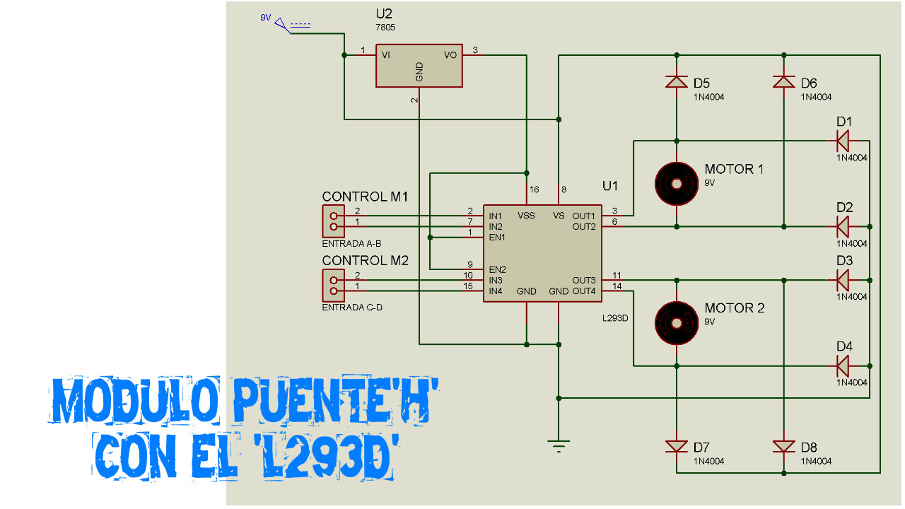

**Módulo cny70**

Este modulo lo compone principalmente el sensor cny70 y un transistor para la  amplificación de señal , el cual nos permitirá usarlo directamente para el control de otra etapa de un proyecto cualquiera, cabe recalcar que este módulo es también económico ya que su costo es inferior a los módulos que hay en el mercado.  
  
**Componentes electrónicos:**  
  
- 1 sensor cny70  
- 1 transistor 2n2222 o 2n3904  
- 4 resistencias de 1/4 watt (220 ohm, 330 ohm, 1k, 100k )  
- 1 conector tipo espadín macho para placas impresas de tres pines de forma L.  
  
**materiales:**  
  
- 1 placa de cobre o baquelita (1.5cm x 5cm )  
- ácido férrico  
- estaño  
- diagrama de montaje ( imágenes más abajo)  
- circuito impreso diseñado   
  
**máquinas y herramientas:**  
  
- 1 cautín  
- 1 juego de destornilladores  
- 1 taladro y accesorios de corte  
- 1 broca de 1/32 de pulgada  
- 1 broca de 1/16 de pulgada

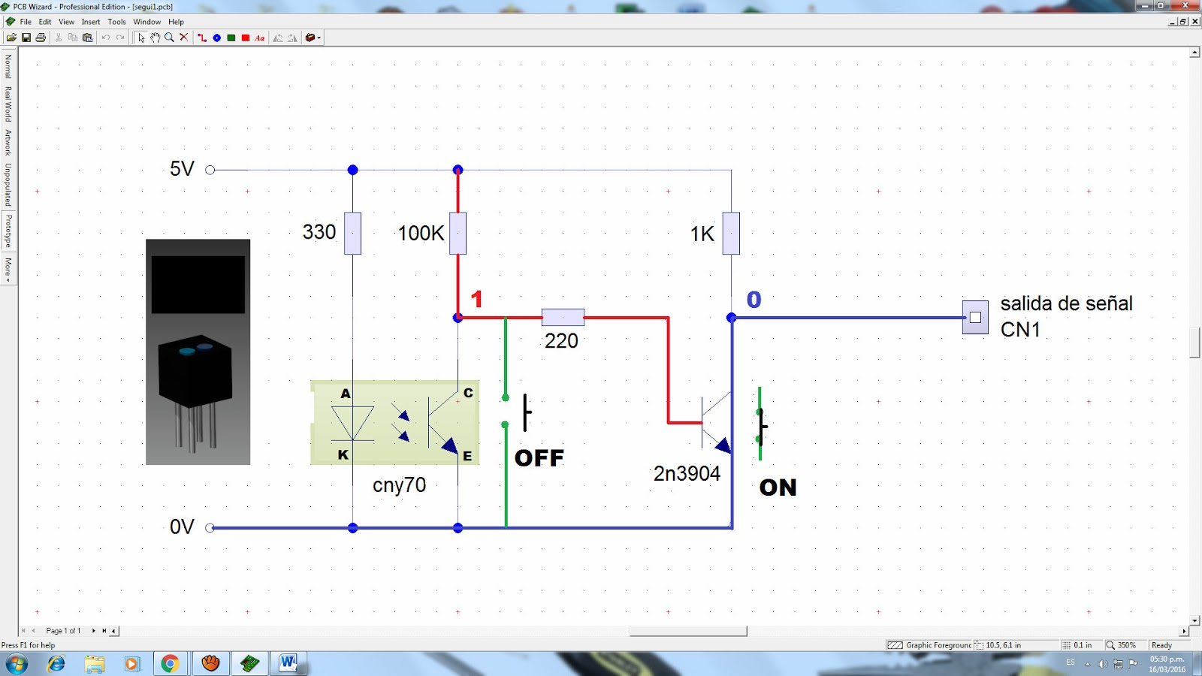

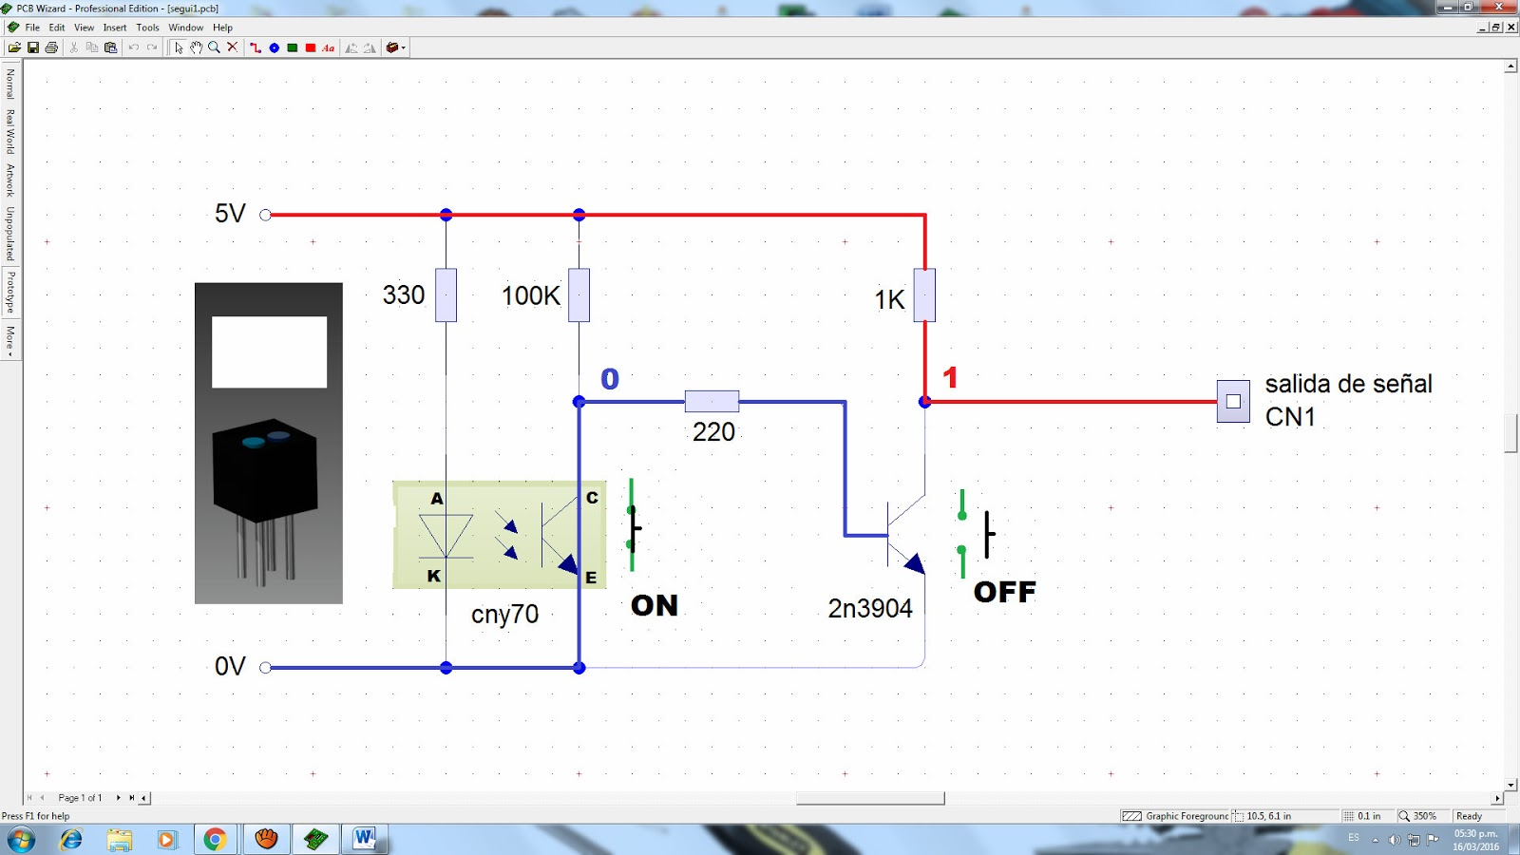

**5. Alcances y limitaciones**

**Alcances:** se espera con el proyecto lograr terminar la actividad. Siendo así que funcione el carro seguidor de línea y esperamos como equipo que todo funcione para así lograr un buena nota.

Como alcance tenemos todo lo conocimiento necesario para realizar dicho proyecto.

**Limitaciones:**

Falta de experiencia.

Materiales con precios elevados y escasos.

**6. Cronograma de actividades.**

|  |  |
| --- | --- |
| CRONOGRAMA | |
| SEMANAS | **DESCRIPCION** |
| Semana 1 | * Elaboración del plan de trabajo * Diseño de Chasis para el carro. * Pruebas preliminares en breadboard a los circuitos que se implementaran. * Crear los diseño P.C.B de los circuitos: * Sensores * Drivers. * Otros |
| Semana 2 | * Elaboración de la placa P.C.B para los drivers. * Elaboración de las placas P.C.B de los sensores. * Primera etapa del ensamblado al carro seguidor de línea (Fabricación). * Ensamble de piezas del chasis del carro seguidor de línea. * Pruebas del código para el carro seguidor de línea * Monitoreo del funcionamiento. * Ajustes al carro. * Elaboración del Paper IEEE sobre el proyecto del carro. |
| Semana 3 | * Pruebas y ajustes finales antes de la competencia. * Defensa del proyecto en la clase de teoría. * Defensa y demostración del carro en el laboratorio de práctica. |

**7. Presupuesto estimado:**

**Materiales:**

|  |  |  |
| --- | --- | --- |
| Cantidad | Componente | Precio |
| 1 | Integrado L293D | $3.00 |
| 1 | Base para integrado de 16 pines | $0.19 |
| 1 | Pinheaders | $1.40 |
| 2 | Sensor CNY70 | $3.50 |
| 2 | Resistencia de 100K | $0.88 |
| 4 | Resistencia de 1k | $0.75 |
| 4 | Resistencia de 330 | $0.88 |
| 1 | Placa de cobre | $3.00 |
| 2 | Transistores 2N3904 | $2.00 |
| 1 | Integrado 7805 | $0.45 |
| 10 | Transistores 2N 2222A | $2.00 |
| 8 | Diodos 400 | $0.88 |
| 20 | CABLE DUPONT | $2.00 |
|  | TOTAL | $20.93 |